Лабораторная работа №9. Понятие подпрограммы. Отладчик GDB
[Сунь Шэнцзе]
2025-06-12
idnumber: “1132254527” ## 1. Цель работы - Приобретение навыков написания программ с использованием подпрограмм - Освоение методов отладки с помощью отладчика GDB - Изучение основных команд отладчика GDB - Освоение установки точек останова и пошагового выполнения - Изучение работы с данными программы в отладчике

2. Порядок выполнения работы и результаты

2.1 Шаг 1: Создание рабочего каталога
* Основное: Успешное создание каталога для лабораторной работы cd ~/work/study/2025-2026/архитектура\ компьютера/arch-pc/labs/lab09 и переход в него, подготовка к выполнению заданий по подпрограммам.

2.2 Шаг 2: Создание файла Lab9-1.asm с базовой подпрограммой
* Основное: Создание файла lab9-1.asm с программой вычисления выражения f(x) = 2x + 7 с использованием подпрограммы _calcul.

2.3 Шаг 3: Написание кода программы с подпрограммой
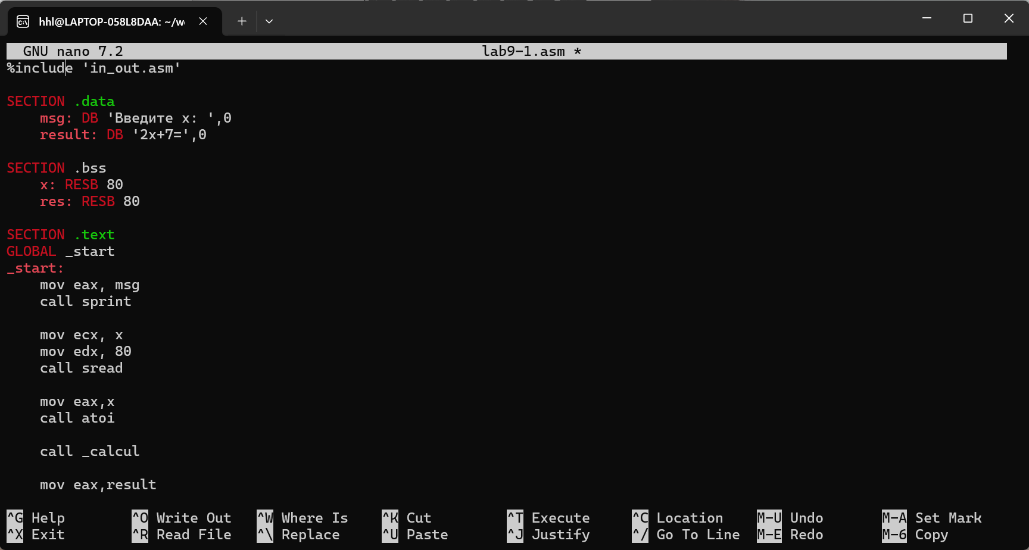 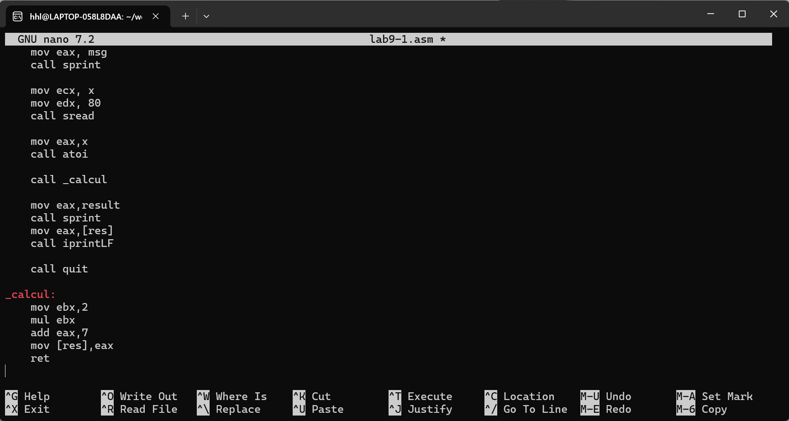 * Основное: Ввод в lab9-1.asm программы с использованием подпрограммы _calcul, содержащей инструкции call и ret для организации вызова и возврата из подпрограммы.

2.4 Шаг 4: Компиляция и запуск программы с подпрограммой
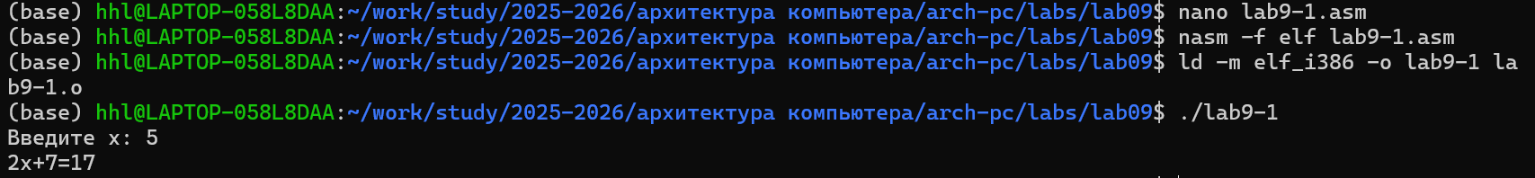 * Основное: Успешная компиляция и запуск программы, вывод показывает корректное вычисление выражения 2x+7, подтверждает правильную работу подпрограммы.

2.5 Шаг 5: Модификация программы с вложенной подпрограммой
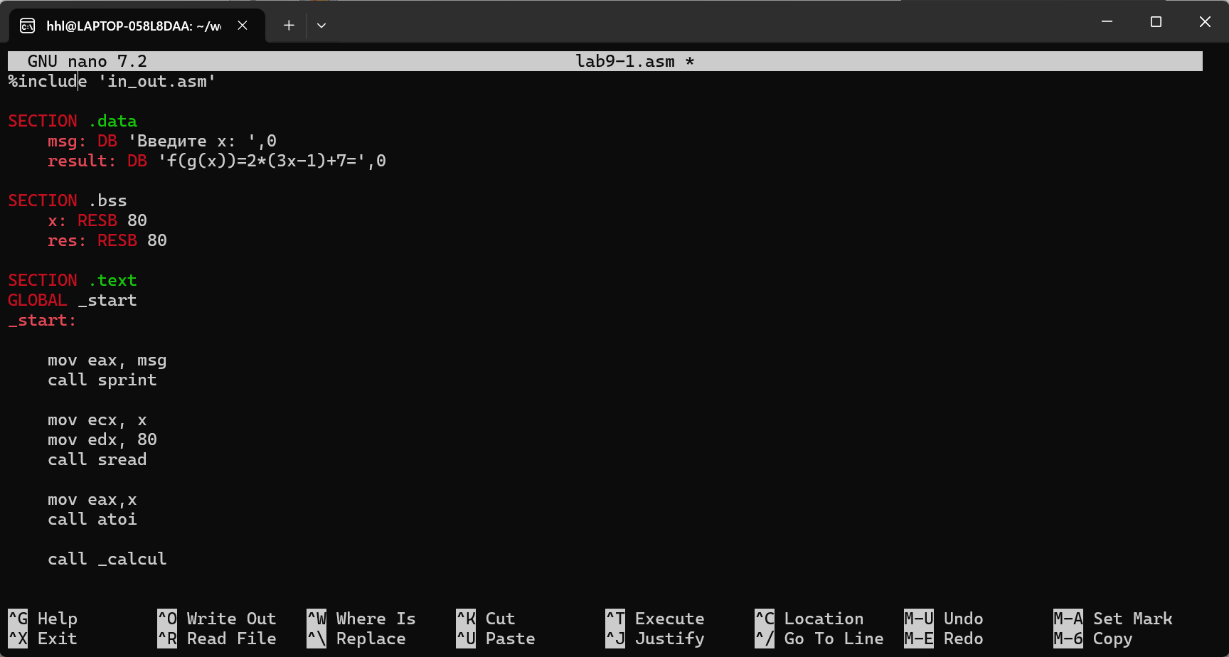 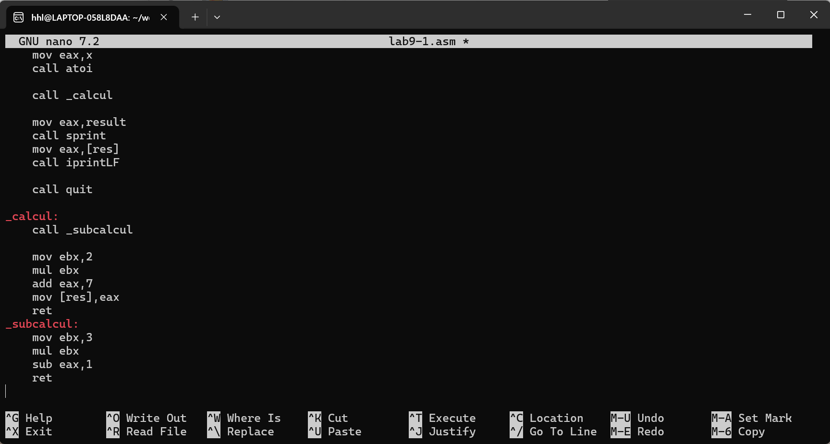 * Основное: Модификация программы с добавлением вложенной подпрограммы _subcalcul для вычисления f(g(x)), где g(x) = 3x - 1.

2.6 Шаг 6: Запуск модифицированной программы
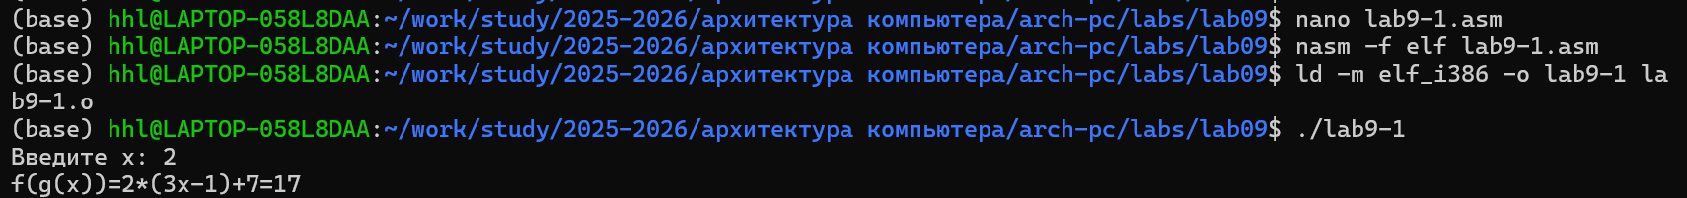 * Основное: Успешный запуск модифицированной программы, вывод показывает корректное вычисление сложного выражения f(g(x)) = 2*(3x-1)+7.

2.7 Шаг 7: Создание файла Lab09-2.asm для отладки
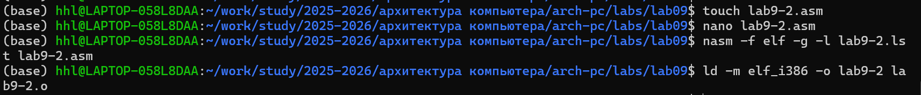 * Основное: Создание файла lab9-2.asm с программой “Hello, world!” для освоения работы с отладчиком GDB.

2.8 Шаг 8: Компиляция с отладочной информацией
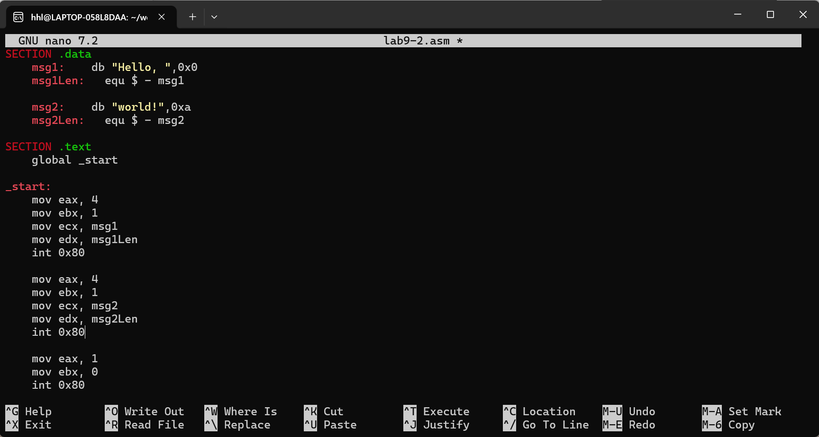 * Основное: Компиляция программы с ключом -g для включения отладочной информации, необходимая для работы с GDB.

2.9 Шаг 9: Запуск программы в GDB
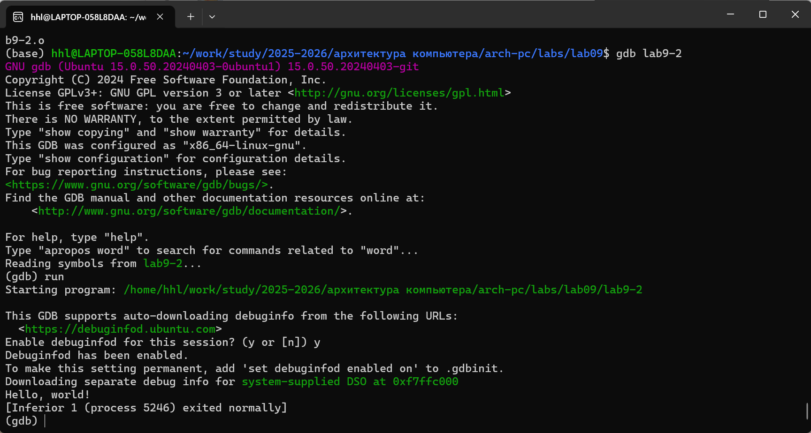 * Основное: Успешный запуск программы в оболочке GDB, программа корректно выводит “Hello, world!”.

2.10 Шаг 10: Установка точек останова и анализ кода
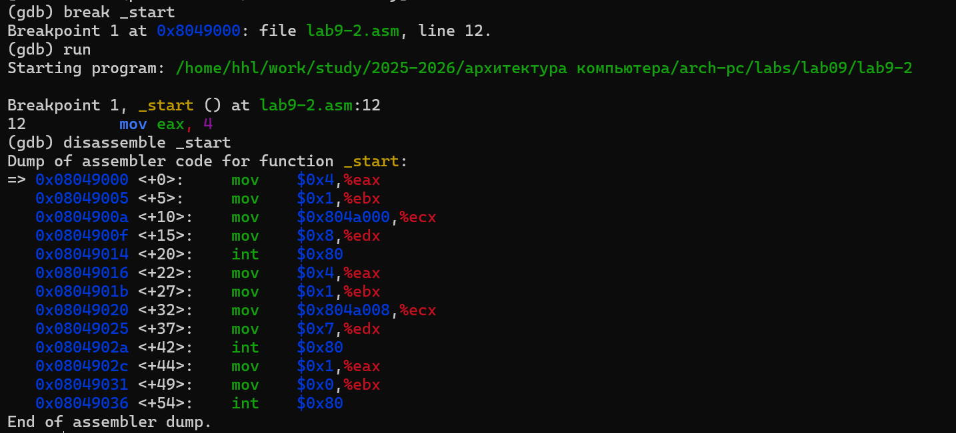 * Основное: Установка точки останова на метке _start и анализ дизассемблированного кода программы.

2.11 Шаг 11: Сравнение синтаксисов ATT и Intel
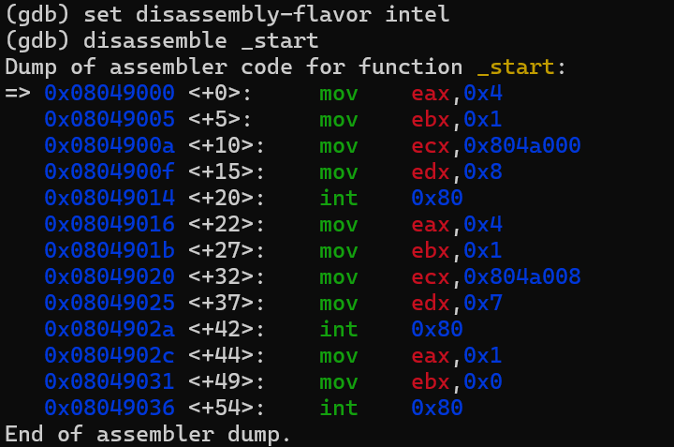 * Основное: Переключение между синтаксисами ATT и Intel, демонстрация различий в порядке операндов и формате команд.

2.12 Шаг 12: Работа в режиме TUI
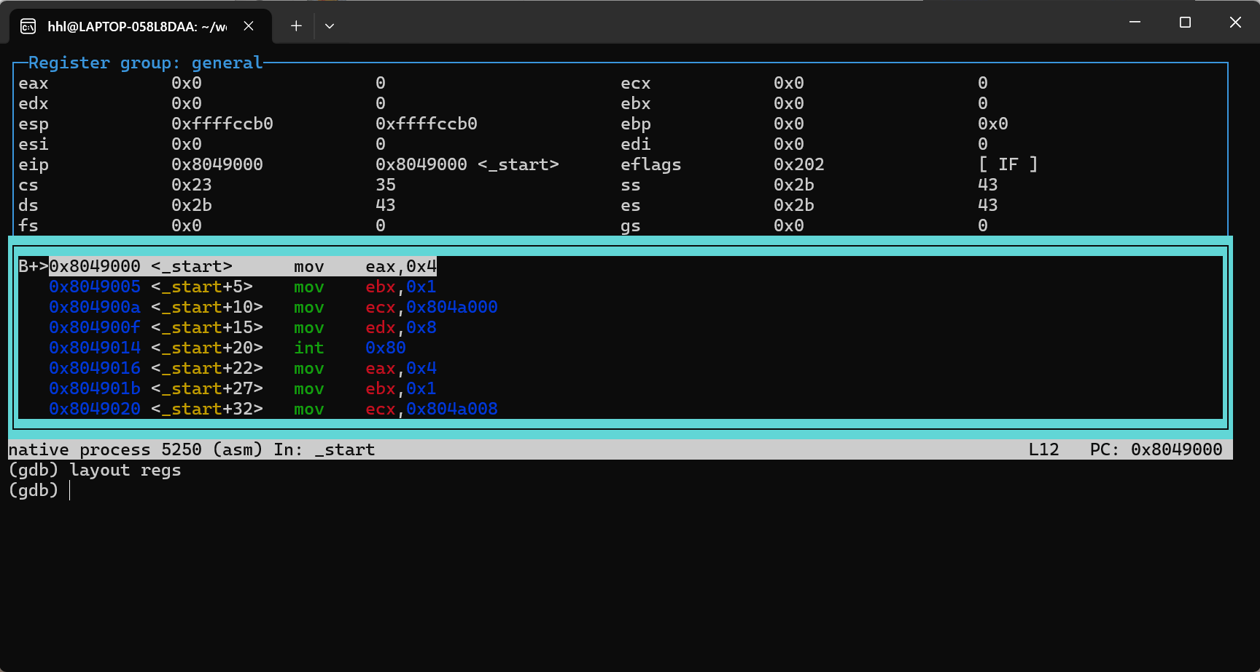 * Основное: Включение режима псевдографики TUI с отображением регистров, ассемблерного кода и командной строки.

2.13 Шаг 13: Управление точками останова
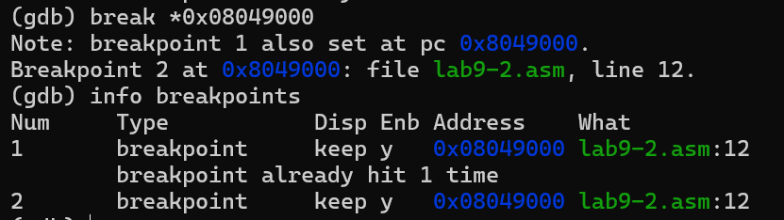 * Основное: Установка дополнительных точек останова по адресу инструкции и управление ими с помощью команд info breakpoints.

2.14 Шаг 14: Пошаговое выполнение и анализ регистров
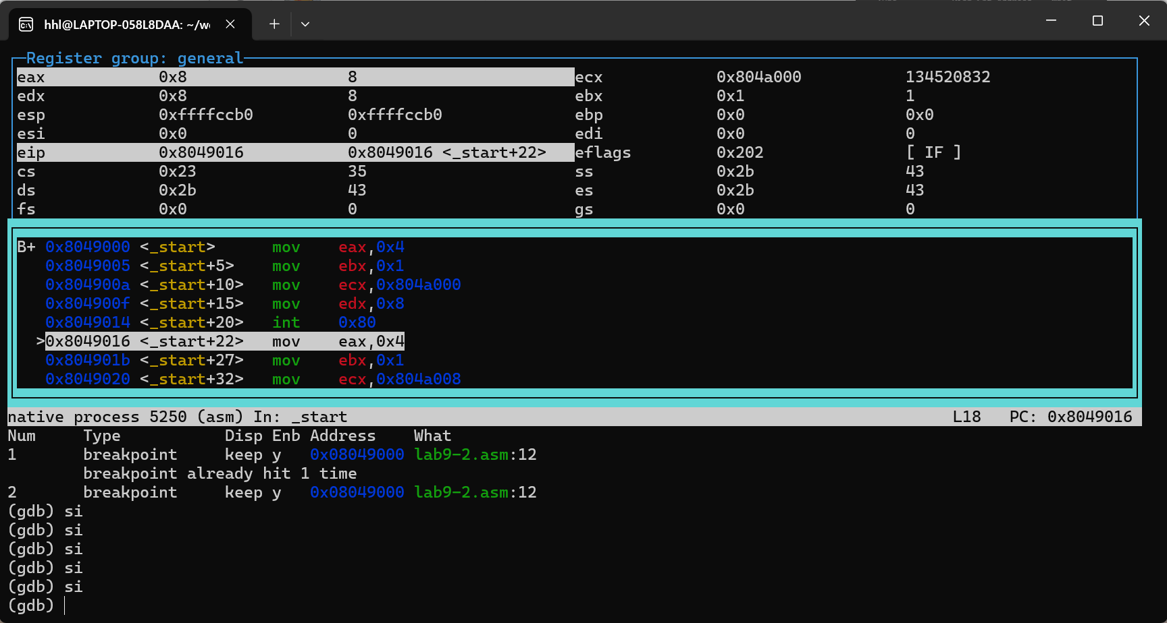 * Основное: Пошаговое выполнение программы командой stepi и отслеживание изменений значений регистров.

2.15 Шаг 15: Работа с памятью и переменными
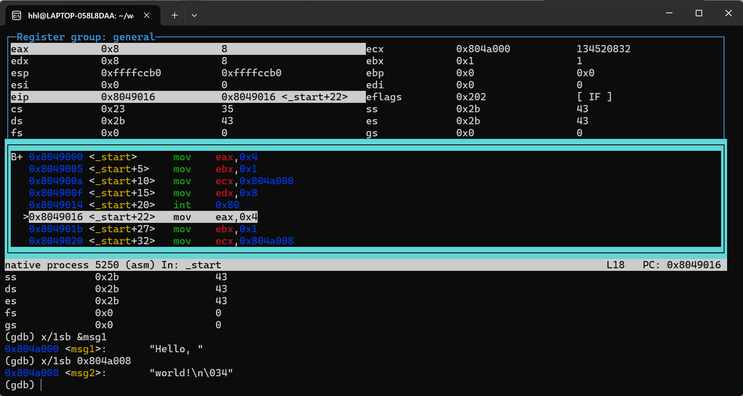 * Основное: Просмотр содержимого переменных msg1 и msg2 в памяти с помощью команды x/sb.

2.16 Шаг 16: Модификация данных в памяти
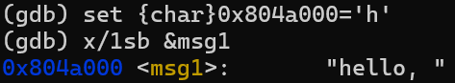 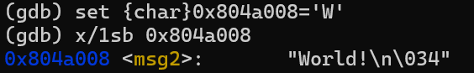 * Основное: Изменение содержимого переменных в памяти с помощью команды set и проверка результатов.

2.17 Шаг 17: Работа с регистрами
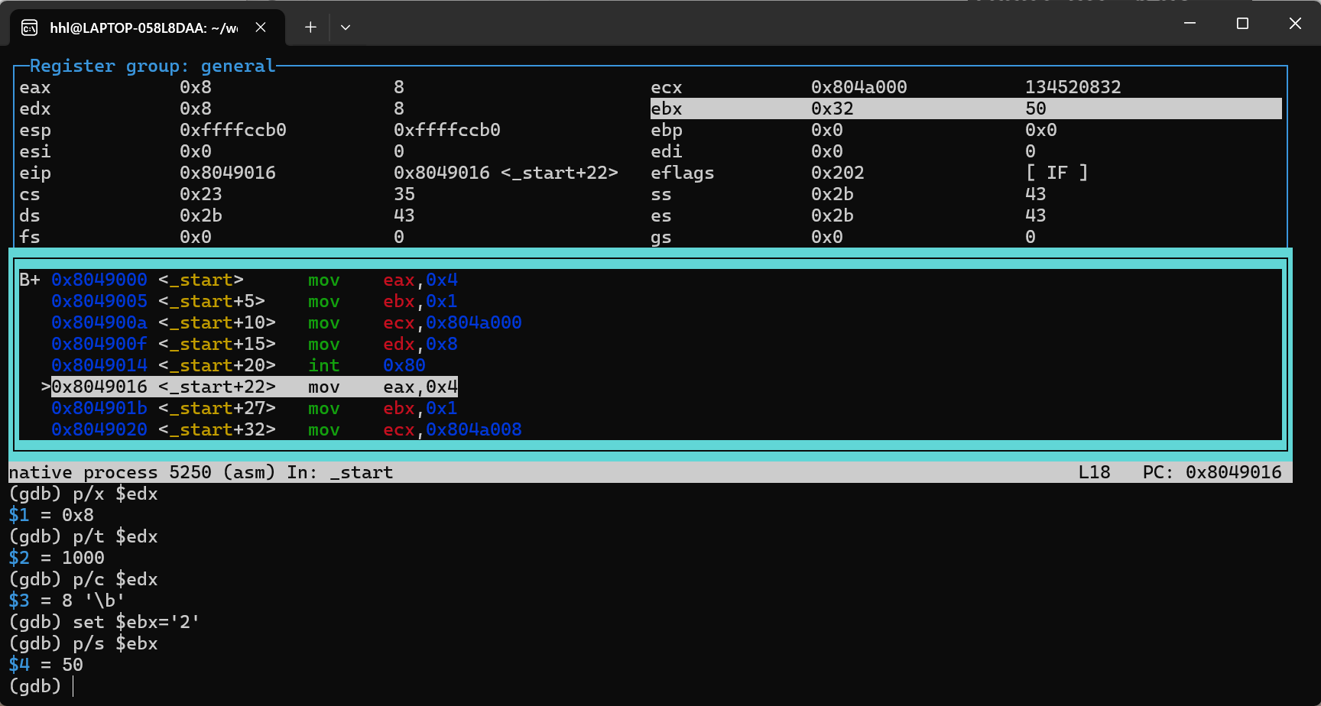 * Основное: Изменение значений регистров и их отображение в различных форматах (шестнадцатеричном, двоичном, символьном).

2.18 Шаг 18: Анализ аргументов командной строки
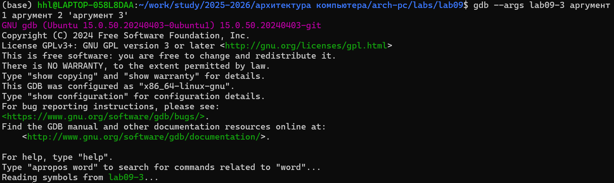 * Основное: Загрузка программы с аргументами командной строки и анализ их расположения в стеке.

2.19 Шаг 19: Исследование стека аргументов
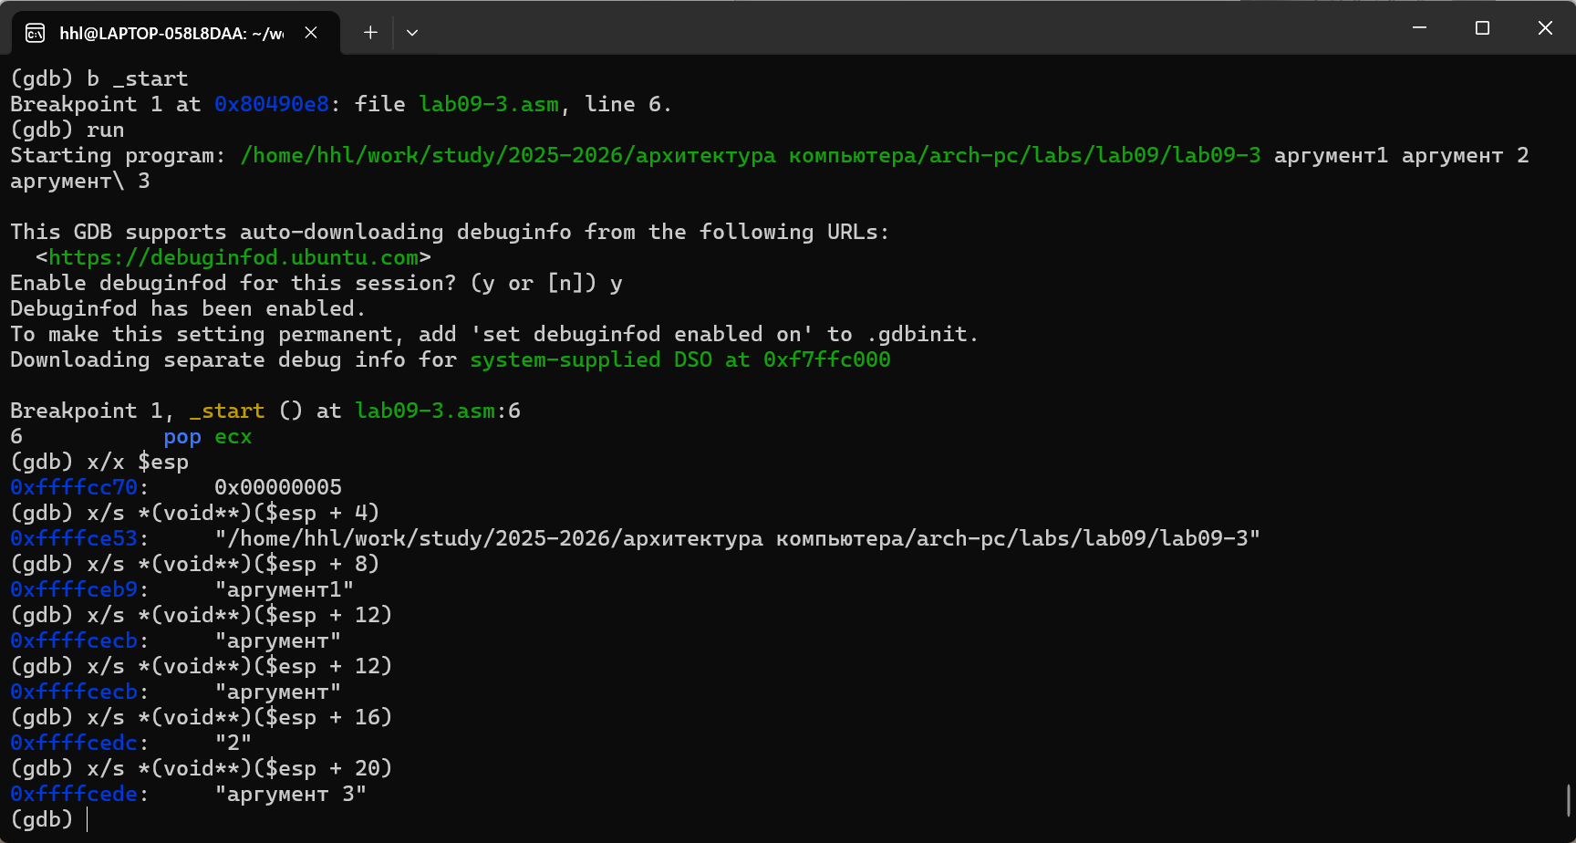 * Основное: Просмотр аргументов командной строки в стеке с шагом 4 байта, соответствующем размеру указателя в 32-битной системе.

3. Выполнение заданий для самостоятельной работы

3.1 Задание 1: Преобразование программы Lab08 с использованием подпрограмм
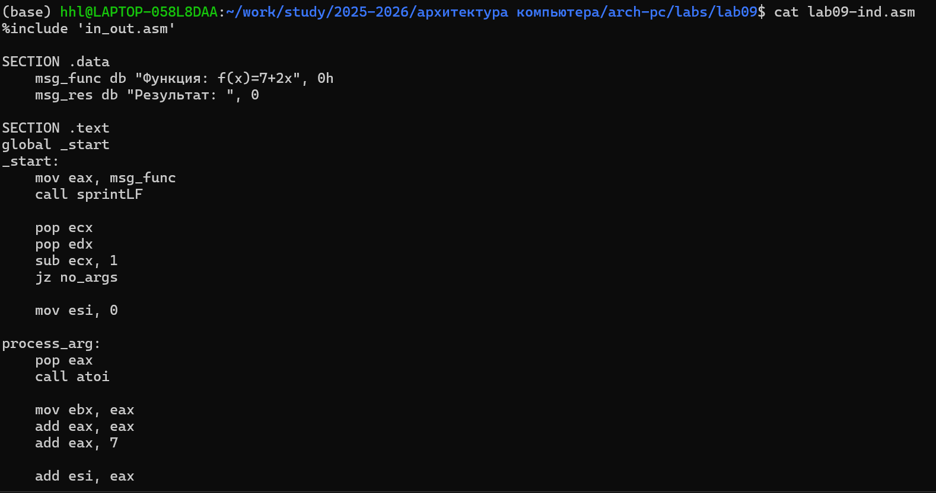 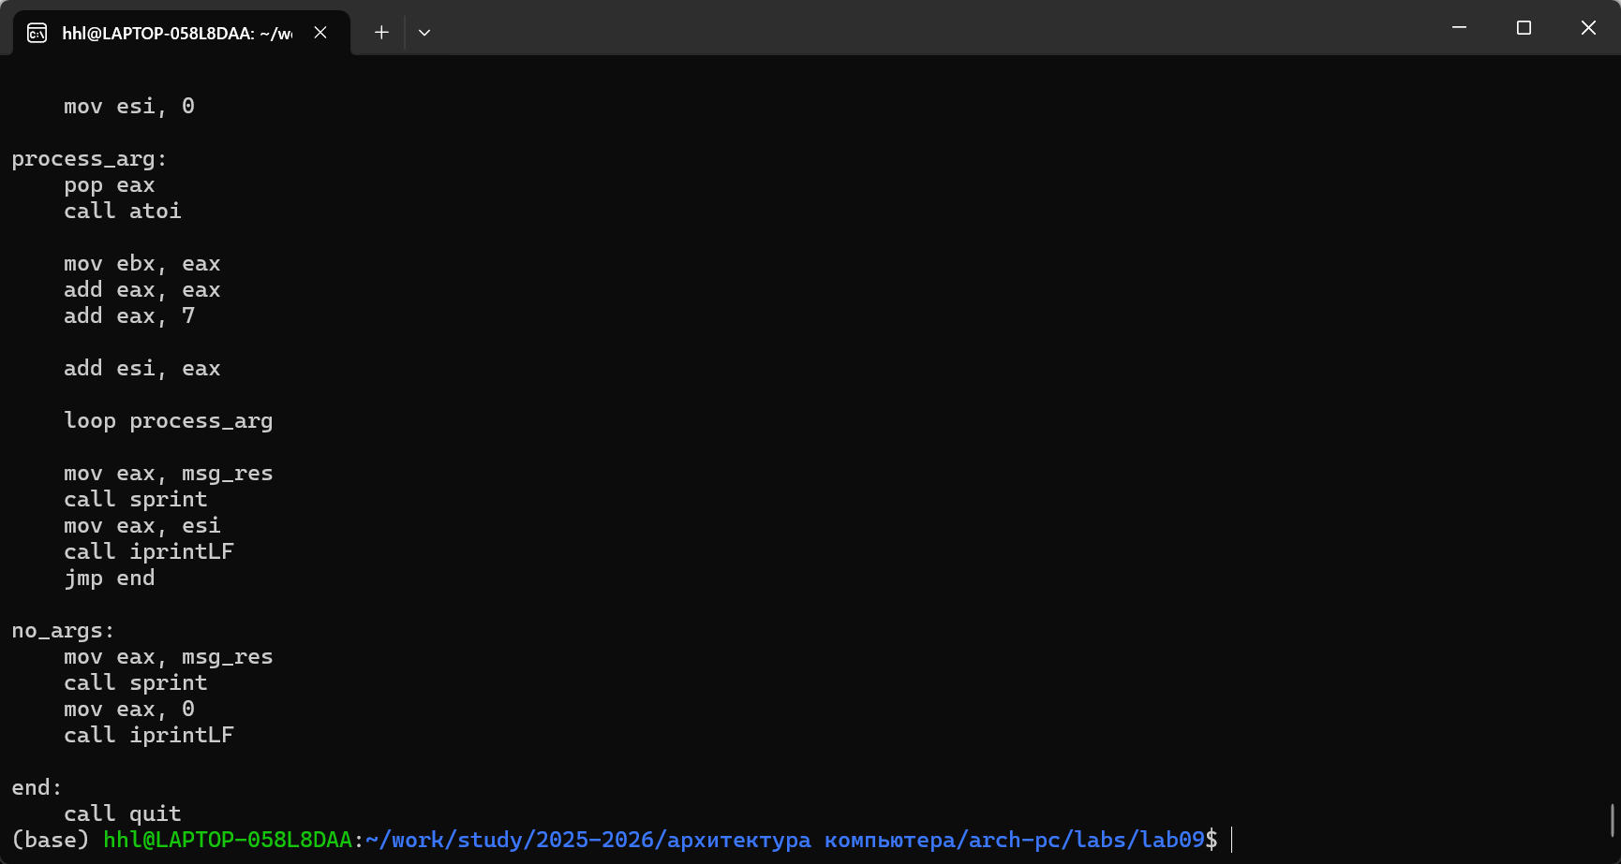 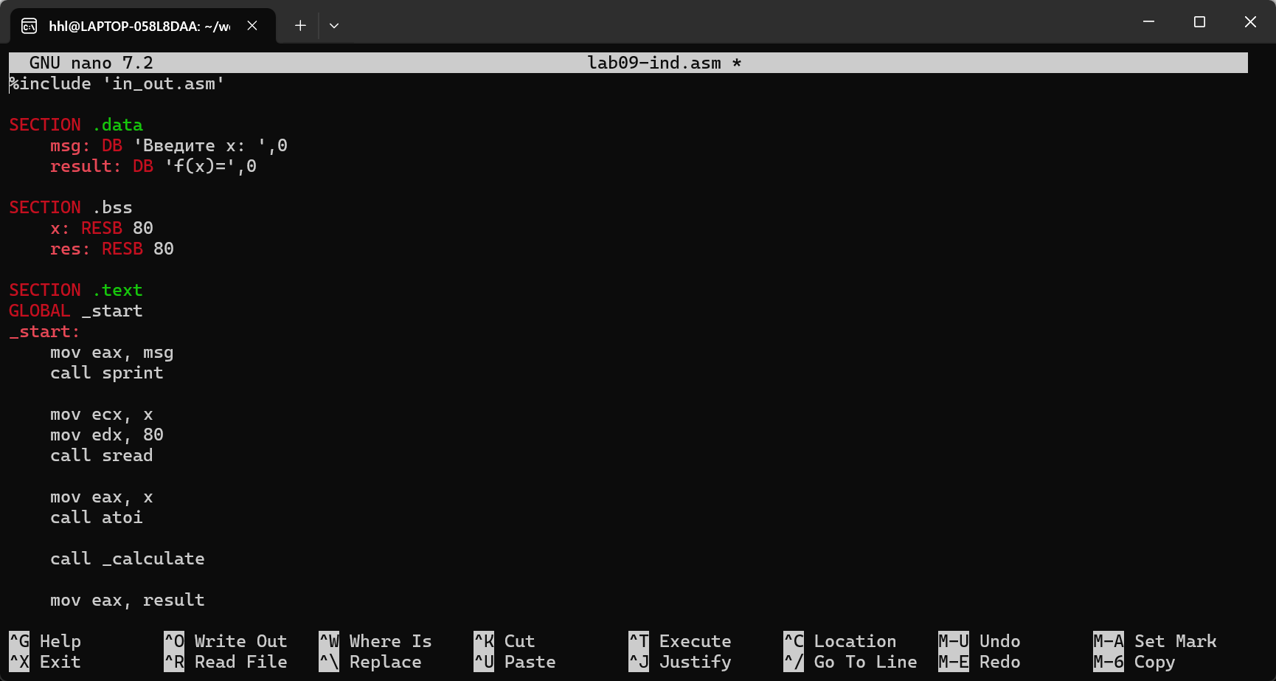 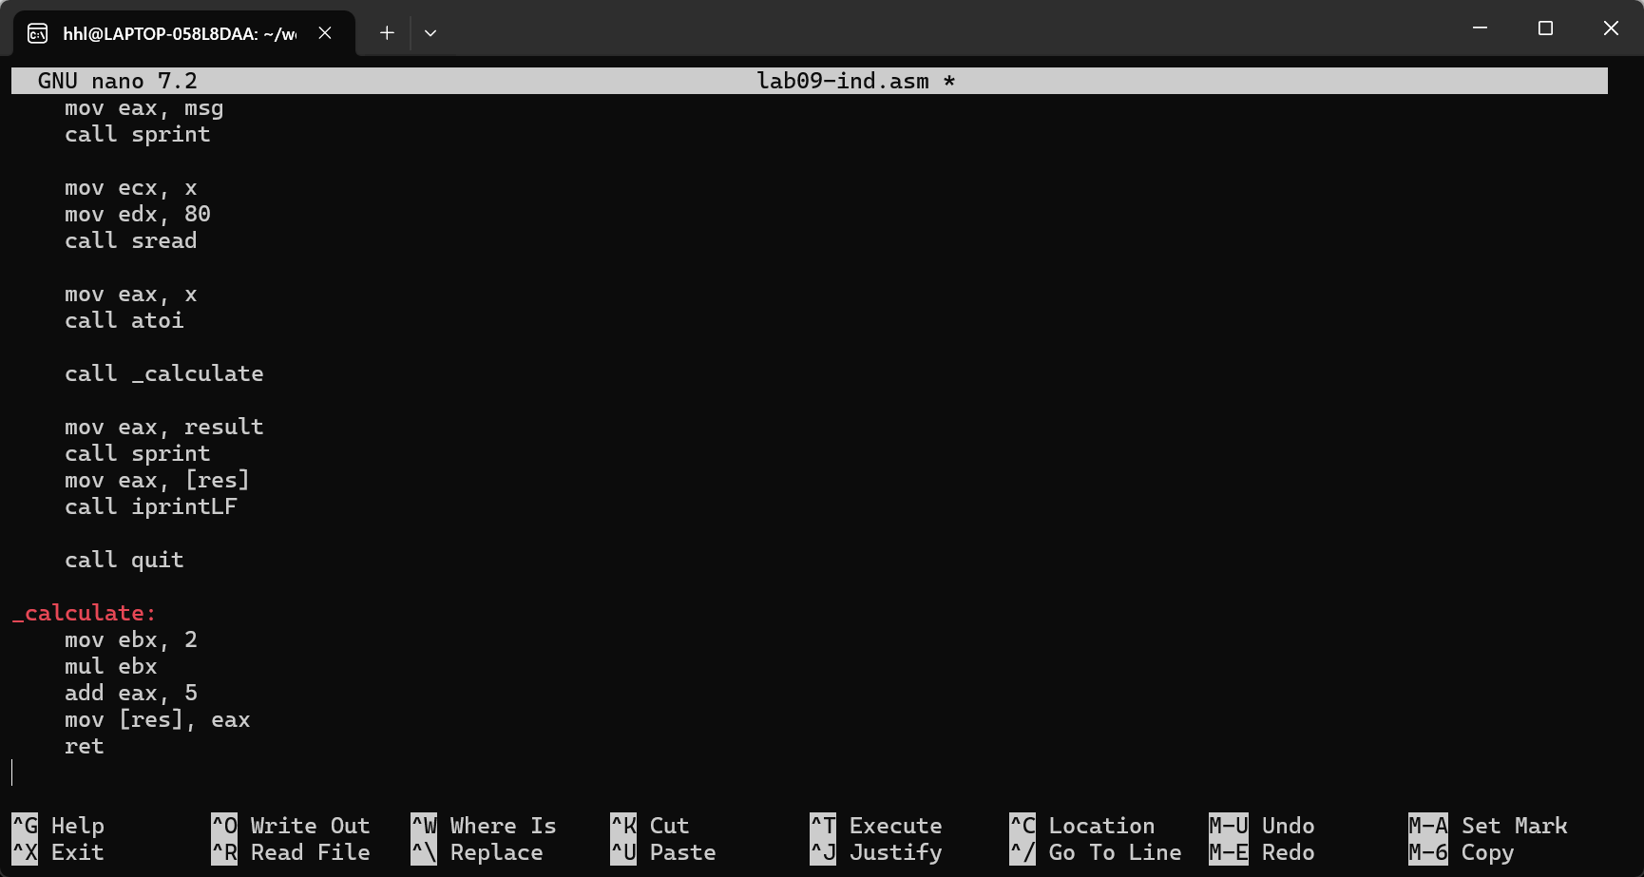 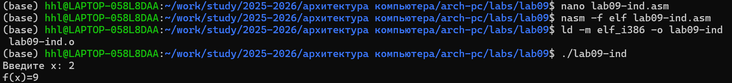 * Вывод: Успешное преобразование программы из лабораторной работы №8, вычисление значения функции реализовано как подпрограмма, программа работает корректно.

3.2 Задание 2: Отладка и исправление ошибочной программы
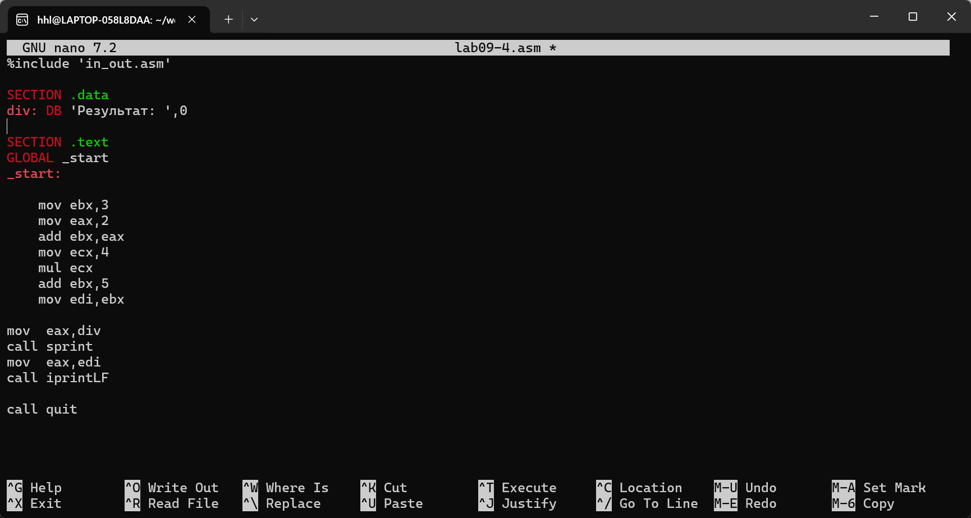 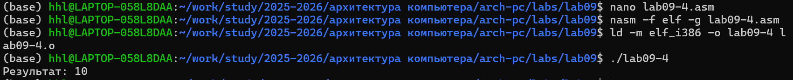 * Вывод: Обнаружение ошибки в программе вычисления выражения (3+2)*4+5 с помощью отладчика GDB.

3.3 Шаг отладки: Анализ ошибки в GDB
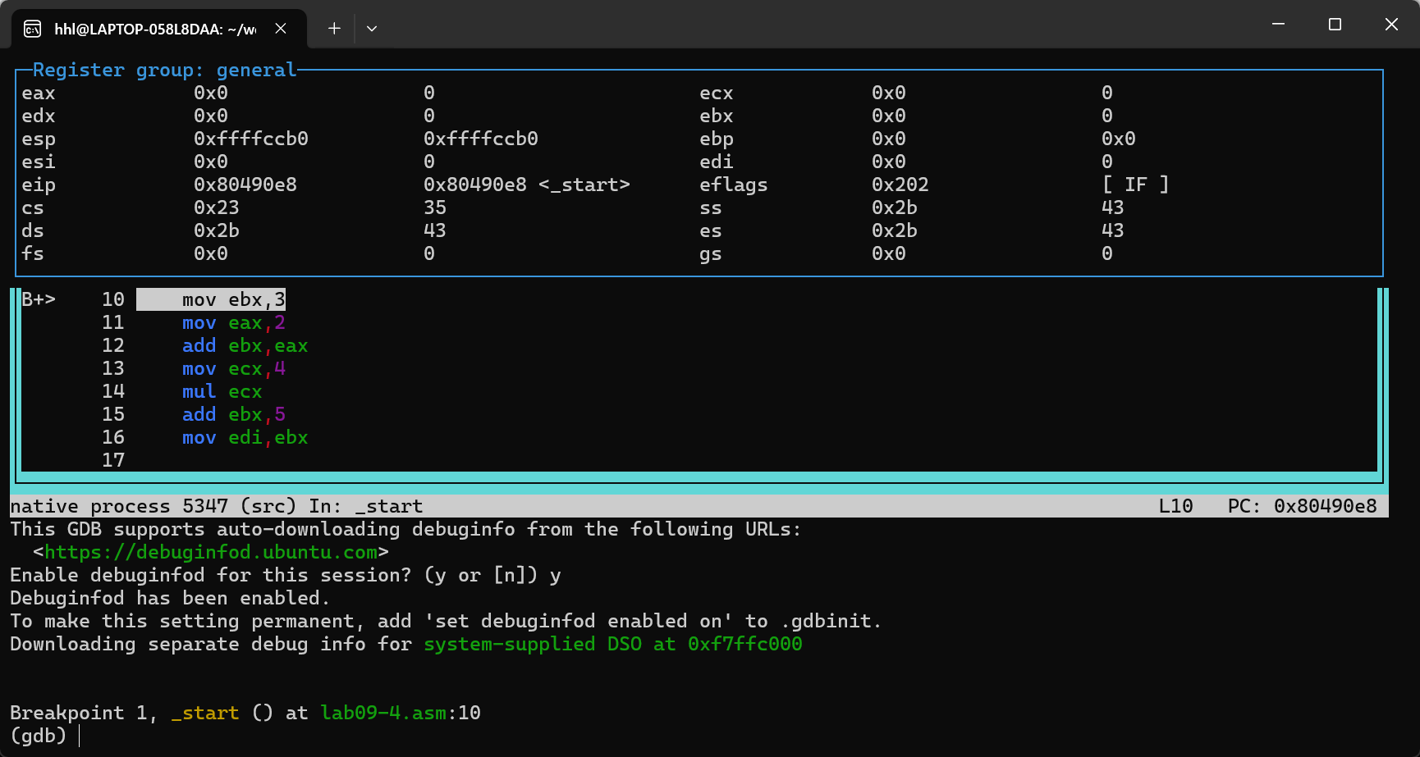 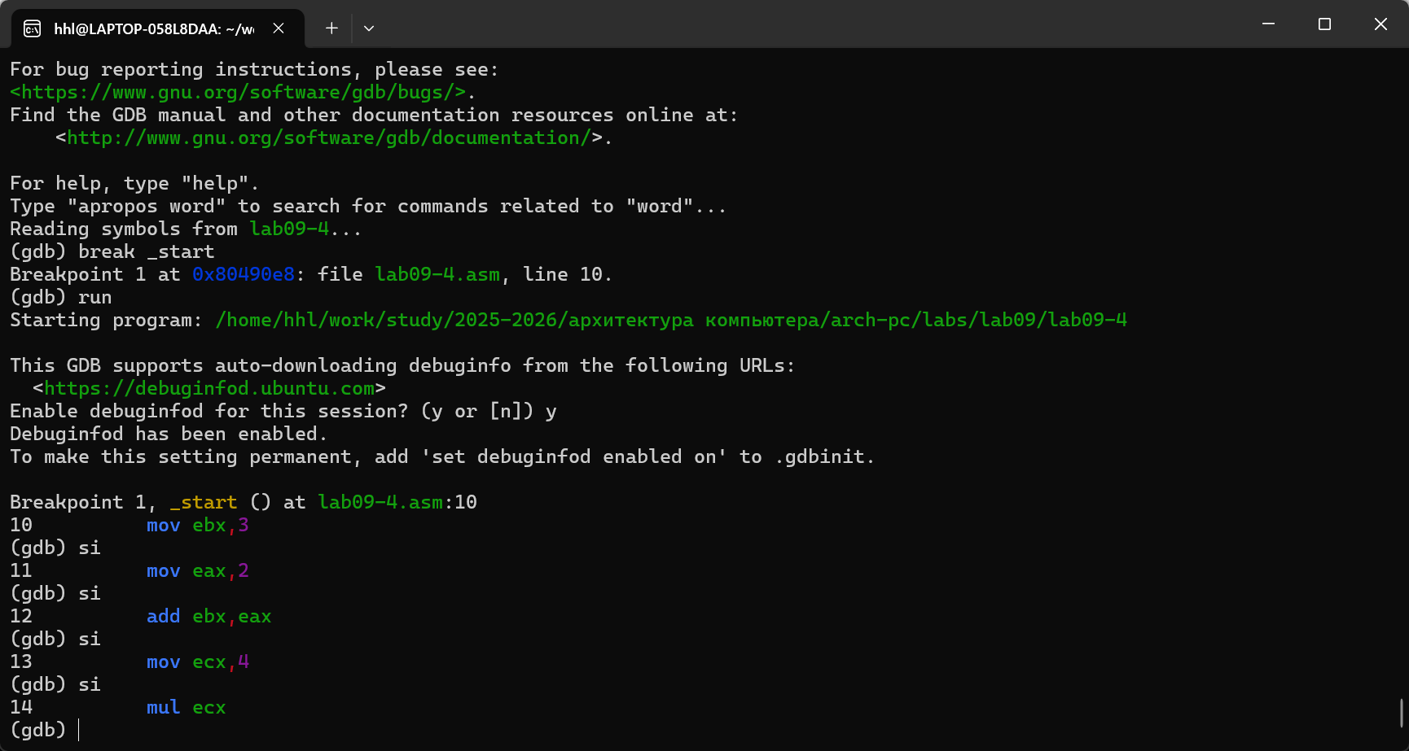 * Вывод: С помощью пошагового выполнения в GDB обнаружено, что инструкция mul ecx неправильно использует регистр EAX, разрушая промежуточный результат.

3.4 Исправленная программа
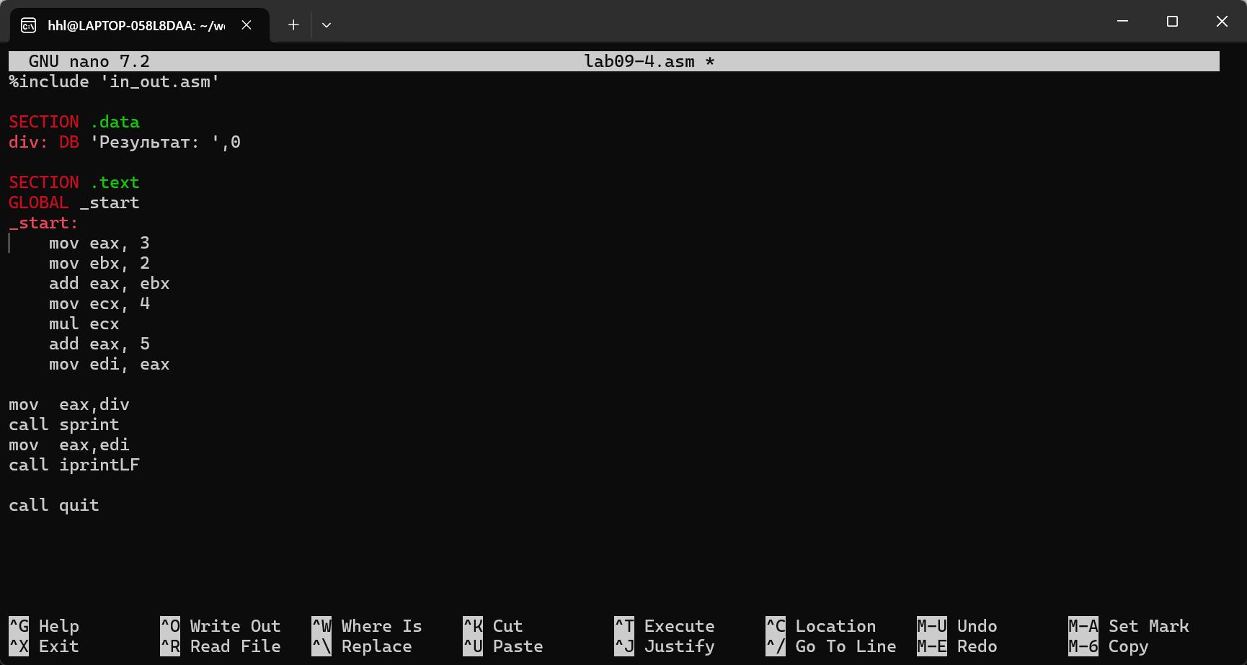 * Вывод: Ошибка исправлена путем переупорядочивания инструкций, программа теперь выдает правильный результат 25.

3.5 Результат исправленной программы
* Вывод: Исправленная программа успешно вычисляет выражение (3+2)*4+5 = 25 и выводит корректный результат.

4. Ответы на вопросы для самопроверки
- Какие языковые средства используются в ассемблере для оформления и активизации подпрограмм?
Для оформления подпрограмм используются метки, а для активизации - инструкции call и ret. Инструкция call сохраняет адрес возврата в стеке и передает управление подпрограмме, а ret извлекает адрес возврата из стека и возвращает управление.
- Объясните механизм вызова подпрограмм.
При вызове подпрограммы инструкция call выполняет две операции: сохраняет адрес следующей инструкции (адрес возврата) в стеке и загружает адрес подпрограммы в регистр EIP. При возврате инструкция ret извлекает адрес возврата из стека и загружает его в EIP.
- Как используется стек для обеспечения взаимодействия между вызывающей и вызываемой процедурами?
Стек используется для: сохранения адреса возврата; передачи параметров; сохранения значений регистров, которые должны быть восстановлены после вызова; выделения памяти для локальных переменных.
- Каково назначение операнда в команде ret?
Операнд в команде ret N указывает количество байт, которые нужно дополнительно извлечь из стека после извлечения адреса возврата. Это используется для очистки стека от параметров, переданных в подпрограмму.
- Для чего нужен отладчик?
Отладчик позволяет: контролировать выполнение программы; устанавливать точки останова; анализировать значения регистров и памяти; изменять данные во время выполнения; находить и исправлять ошибки.
- Объясните назначение отладочной информации и как нужно компилировать программу, чтобы в ней присутствовала отладочная информация.
Отладочная информация связывает исполняемый код с исходным текстом программы. Для ее включения нужно компилировать программу с ключом -g: nasm -f elf -g program.asm.
- Расшифруйте и объясните следующие термины: breakpoint, watchpoint, checkpoint, catchpoint и call stack.
  - Breakpoint: точка останова - остановка при достижении определенной строки/адреса
  - Watchpoint: точка наблюдения - остановка при изменении значения переменной
  - Catchpoint: точка перехвата - остановка при возникновении определенного события
  - Call stack: стек вызовов - показывает цепочку вызовов подпрограмм
- Назовите основные команды отладчика gdb и как они могут быть использованы для отладки программ.
Основные команды GDB: run - запуск, break - установка точки останова, stepi - шаг с заходом, nexti - шаг с обходом, print - вывод значений, x - examination памяти, info registers - просмотр регистров, layout - режим TUI.

Выводы
В ходе выполнения лабораторной работы я успешно приобрел следующие навыки:
- Разработка подпрограмм: Освоил создание и использование подпрограмм в ассемблере, включая вложенные вызовы и передачу параметров через регистры.
- Работа с отладчиком GDB: Научился использовать основные команды GDB для отладки программ, включая установку точек останова, пошаговое выполнение и анализ состояния программы.
- Диагностика ошибок: Освоил методы поиска и исправления логических ошибок с помощью отладчика, включая анализ значений регистров и памяти.
- Управление выполнением программы: Научился контролировать ход выполнения программы с помощью точек останова и пошагового режима.
- Работа с памятью и регистрами: Освоил команды для просмотра и модификации содержимого памяти и регистров во время выполнения программы.
- Анализ стека вызовов: Научился исследовать стек вызовов и анализировать передачу параметров через стек.
Достижение целей работы: Все цели лабораторной работы достигнуты. Я приобрел навыки написания программ с использованием подпрограмм и освоил методы отладки с помощью GDB. Выполнение заданий для самостоятельной работы позволило закрепить полученные знания и развить навыки отладки сложных программ.

